Národní památkový ústav
státní příspěvková organizace
se sídlem Valdštejnské náměstí 3, 118 01 Praha – Malá Strana
IČO: 75032333, DIČ: CZ75032333
zastoupen: PhDr. Milošem Kadlecem, ředitelem územní památkové správy na Sychrově
bankovní spojení: ČNB č. 400004-60039011/0710
(dále jen „pronajímatel“)

a

…………………………
zapsaný/á v obchodní rejstříku vedeném …, v oddíle …, vložka … (příp. údaj o zápisu v jiné evidenci)
se sídlem: …………………………………….
IČO: ………………, DIČ: CZ…………………..
zastoupený: ………………………………..
(dále jen „nájemce“)

jako smluvní strany uzavřely níže uvedeného dne, měsíce a roku tuto

smlouvu o nájmu travnatých ploch:
(dále též jen „nájemní smlouva“)

Článek I.

- Pronajímatel je příslušný hospodařit s nemovitou věcí - pozemky v areálu národní kulturní památky SZ Hrádek u Nechanic zapsanými na listu vlastnictví č. 15 pro k. ú. Hrádek u Nechanic a na listu vlastnictví č. 111 pro k. ú Lubno u Nechanic.
- Pronajímatel dočasně nepotřebuje k plnění funkcí státu nebo jiných úkolů v rámci své působnosti nebo stanoveného předmětu činnosti specifikované části pozemků, jejichž pronájmem bude dosaženo účelnějšího nebo hospodárnějšího využití věci při zachování hlavního účelu, ke kterému pronajímateli slouží.
- Smluvní strany se dohodly, v souladu s příslušnými ustanoveními obecně závazných právních předpisů, a to zejména zákona č. 89/2012 Sb., občanský zákoník, v platném a účinném znění a zákona č. 219/2000 Sb., o majetku České republiky a jejím vystupování v právních vztazích, v platném a účinném znění, na této smlouvě.

Článek II.
Předmět nájmu

- Předmětem nájmu jsou části pozemků, které se nacházejí v areálu památkového objektu NPÚ Státní zámek Hrádek u Nechanic a které jsou vyznačeny a popsány v příloze č. 1 Informace o předmětu nájmu.
- Pronajímatel touto smlouvou přenechává za podmínek stanovených touto smlouvou předmět nájmu do užívání nájemci za účelem, který je uveden v 1. odstavci článku III.

Článek III.
Účel nájmu

- Předmět nájmu bude užíván výlučně k následujícímu účelu a činnostem: založení a udržování květnatých luk, sečení, popř. sušení travní hmoty na seno a odvoz travní hmoty.
- Veškerá manipulace s travním materiálem bude probíhat v souladu se standardem AOPK: 02 044 Sečení.

Článek IV.
Převzetí předmětu nájmu

- Nájemce přebírá od pronajímatele v souladu s touto smlouvou a obecně závaznými právními předpisy předmět nájmu a zavazuje se hradit pronajímateli nájemné dle této nájemní smlouvy.
- Nájemce prohlašuje, že je mu stav předmětu nájmu znám a v takovémto stavu jej k dočasnému užívání přijímá.

Článek V.
Služby související s nájemním vztahem

V souvislosti s pronájmem nebude pronajímatel poskytovat nájemci žádné služby.

Článek VI.
Nájemné

  - Nájemné činí ..............,- Kč ročně.
  - Takto stanovené nájemné bude hrazeno nájemcem pololetně (tj. za uplynulých 6 měsíců) ve výši ...........,- Kč vždy do 15. dne měsíce července a ledna, převodem na účet pronajímatele Česká národní banka, č. ú.: 400004-60039011/0710 pod VS: číslo smlouvy. První platba nájemného je splatná do 15.7.2025.
  - Jedná se o plnění osvobozené od daně bez nároku na odpočet daně dle § 56 zák. č. 235/2004 Sb., o DPH.
  - V případě prodlení s platbami nájemného zaplatí nájemce smluvní pokutu ve výši 0,05 % z dlužné částky za každý započatý den prodlení. Počínaje třicátým dnem prodlení nájemce se smluvní pokuta navyšuje na částku 0,1 % za každý započatý den prodlení se zaplacením nájemného. Uhrazením smluvní pokuty není dotčen nárok pronajímatele na náhradu škody.
  - V případě ukončení nájmu je nájemce povinen hradit nájemné až do okamžiku vyklizení a předání předmětu nájmu pronajímateli.

Článek VII.
Podnájem

            - Nájemce není oprávněn přenechat předmět nájmu ani jeho část do podnájmu další právnické ani fyzické osobě, s výjimkou předchozího písemného souhlasu pronajímatele a MK ČR.

Článek VIII.
Úpravy předmětu nájmu

- Nájemce je povinen udržovat řádný vzhled a čistotu předmětu nájmu. Pronajímatel má právo jednou měsíčně dle vlastního uvážení a předchozí dohody si předmět nájmu prohlédnout a přesvědčit se o stavu v jakém se nachází.
- Nájemce není oprávněn na předmětu nájmu umísťovat žádné stavby.
- Nedohodnou-li se smluvní strany jinak, je nájemce povinen po skončení nájemního vztahu odevzdat předmět nájmu v takovém stavu, v jakém mu byl předán při zohlednění běžného opotřebení a odstranit veškeré změny a úpravy, které provedl se souhlasem pronajímatele, nedohodnou-li se smluvní strany písemně jinak.

Článek IX.
Práva a povinnosti pronajímatele

- Pronajímatel je povinen zajistit řádný a nerušený výkon nájemních práv nájemce po celou dobu nájemního vztahu, aby bylo možno dosáhnout účelu nájmu.

Článek X.
Práva a povinnosti nájemce

- Nájemce je povinen umožnit pronajímateli výkon jeho práv vyplývajících z této nájemní smlouvy a obecně závazných předpisů.
- Nájemce je povinen na svůj náklad provádět údržbu a péči o travnatý porost na předmětu nájmu.
- Nájemce je povinen nenarušovat při manipulaci s travní hmotou návštěvnický provoz zámeckého parku a umožnit pohyb návštěvníků po parkových cestách.
- Nájemce je povinen zaměstnancům správy zámku umožnit intenzivní sekání ploch, na kterých se nacházely původní zámecké cesty (viz příloha č. 2 této smlouvy), bezprostřední okolí stávajících zámeckých cest a ploch, které jsou důležité pro návštěvnický provoz (např. okolí busty hraběte Jana Nepomuka Harracha v jihovýchodním parkovém průhledu).
- Nájemce bere na vědomí, že předmět nájmu je součástí národní kulturní památky a zavazuje se dodržovat všechny obecně závazné právní předpisy, zejména předpisy na úseku památkové péče, bezpečnostní a protipožární předpisy. Nájemce je povinen dodržovat hygienické normy.
- Nájemce bude na předmětu nájmu zajišťovat péči o bezpečnost a ochranu zdraví při práci a požární ochranu ve smyslu obecně závazných předpisů a je odpovědný za dodržování ustanovení těchto předpisů a za škody, které vzniknou jeho činností.
- Nájemce se zavazuje během užívání předmětu nájmu dodržovat organizační a bezpečnostní pokyny odpovědných zaměstnanců pronajímatele.
- Nájemce si bude počínat tak, aby nedošlo ke škodě na majetku pronajímatele, na majetku a zdraví dalších osob. Jakékoliv závady nebo škodní události bude neprodleně hlásit pronajímateli. Nájemce je povinen provádět sečení v dostatečné vzdálenosti od květinové výsadby, keřů a stromů.
- Nájemce se zavazuje neprovádět jakékoliv zásahy do oplocení, přemisťovat parkový mobiliář a příslušenství pozemků. Rovněž nebude zasahovat do terénních situací a archeologických území.
- Nájemce odpovídá za všechny osoby, kterým z důvodu plnění účelu nájmu umožní přístup na předmět nájmu. Nájemce odpovídá za škodu, které tyto osoby způsobí.
- Nájemce se zavazuje dodržovat a zajistit, že na předmětu nájmu nebude používán otevřený oheň (vyjma předem domluvených použití s vedoucím správy Státního zámku Hrádek u Nechanic a za splnění domluvených podmínek provedení protipožárních opatření).
- Nájemce se zavazuje na vlastní náklady zajišťovat odvoz a likvidaci odpadu (směsný i tříděný), který bude provozováním předmětu nájmu vyprodukován.
- Nájemce se zavazuje užívat předmět nájmu a provozovat svoji činnost tak, aby nebylo poškozováno dobré jméno pronajímatele.
- Pronajímatel neodpovídá za škody na majetku vneseném nájemcem na předmět nájmu a ani za škody na majetku vneseném na předmět nájmu jinými osobami se souhlasem nájemce.
- Pronajímatel neodpovídá za škody způsobené nájemci v důsledku živelné události.
- Nájemce je povinen při manipulaci s travní hmotou využívat pouze žací a sběrací mechanizační prostředky, které nebudou poškozovat půdu a parkové cesty.
- Nájemce je povinen umožnit přesun doby manipulace s travní hmotou, bude-li o to požádán vedoucím správy SZ Hrádek u Nechanic.
- Nájemce bere na vědomí, že v areálu NKP SZ Hrádek u Nechanic není možné provádět, byť jen dočasné uskladnění žacích a sběracích mechanizačních prostředků.
- Konkrétní provozní podmínky a případné řešení operativních problémů bude nájemce domlouvat vždy se správou SZ Hrádek u Nechanic – tj. kastelánem Martinem Rejmanem.

Článek XI.
Doba nájmu, výpověď, odstoupení

- Tato smlouva se uzavírá na dobu určitou, a to od 1. 1. 2025 do 31. 12. 2027. V případě zájmu obou stran může být nájemní smlouva prodloužena v souladu se zákonem č. 219/2000 Sb., o majetku České republiky a jejím vystupování v právních vztazích, v platném a účinném znění.
- Pronajímatel a nájemce jsou oprávněni vypovědět tuto smlouvu v souladu s obecně závaznými právními předpisy. Každá ze smluvních stran může smlouvu vypovědět i bez udání důvodu s výpovědní lhůtou dva měsíce. Výpověď musí být písemná. Výpovědní doba počíná běžet prvním dnem následujícího měsíce, kdy byla doručena výpověď druhé smluvní straně na adresu uvedenou v záhlaví této smlouvy.
- Pronajímatel je oprávněn od smlouvy písemně odstoupit v těchto případech:
  - jestliže nájemce neplní či poruší svoje povinnosti uvedené v čl. VI., VII., VIII., IX. a X. této smlouvy,
  - jestliže nájemce bude v prodlení s placením nájemného po dobu delší 15 dnů.
  - pronajímatel má rovněž o možnost ukončit nájemní vztah odstoupením od smlouvy, pokud přestanou být plněny podmínky podle odstavce 2. článku I.
- Nájemce je povinen předmět nájmu vyklidit a předat nejpozději den následující po ukončení nájemního vztahu s tím, že o předání bude v případě požadavku pronajímatelem vypracován písemný zápis. V případě prodlení se splněním povinnosti vyklidit a předat předmět nájmu nebo jeho část, uhradí nájemce smluvní pokutu 1.000,- Kč za každý den prodlení se splněním této povinnosti a to bez ohledu na jeho zavinění.

Článek XII.
Ustanovení přechodná a závěrečná

- Nájemce se vzdává svého práva namítat nepřiměřenou výši smluvní pokuty u soudu ve smyslu § 2051 zákona č. 89/2012 Sb., občanský zákoník, ve znění pozdějších předpisů.
- Smluvní pokuty dle této smlouvy jsou splatné do 15 dnů od písemného vyúčtování odeslaného druhé smluvní straně.
- Smluvní strany berou na vědomí, že tato smlouva může podléhat uveřejnění dle zákona č. 340/2015 Sb., o zvláštních podmínkách účinnosti některých smluv, uveřejňování těchto smluv a o registru smluv (zákon o registru smluv), ve znění pozdějších předpisů.
- Tato smlouva byla sepsána ve třech vyhotoveních, přičemž pronajímatel obdrží dvě vyhotovení, nájemce jedno.
- Smlouvu je možno měnit či doplňovat výhradně v písemné formě písemnými číslovanými dodatky, obsaženými na jedné listině.
- Účastníci prohlašují, že tuto smlouvu uzavřeli podle své pravé a svobodné vůle prosté omylů, nikoliv v tísni a že vzájemné plnění dle této smlouvy není v hrubém nepoměru. Smlouva je pro obě smluvní strany určitá a srozumitelná.
- Informace k ochraně osobních údajů jsou ze strany NPÚ uveřejněny na webových stránkách www.npu.cz v sekci „Ochrana osobních údajů“.
- Přílohou této smlouvy jsou:
- příloha č. 1 - Informace o předmětu nájmu, včetně vymezení grafických ploch k sečení - předmětu nájmu
- příloha č. 2 - zákres původních zámeckých cest.

Na Sychrově, dne ............. 2024

Za pronajímatele: Nájemce:

…………………………………………...... …………………………………………......
PhDr. Miloš Kadlec .........................
ředitel ÚPS na Sychrově
Národní památkový ústav

Příloha č. 1 – Informace o předmětu nájmu:
Níže uvedené pozemky podléhají těmto způsobům ochrany nemovitosti:
- Nemovitá národní kulturní památka
- Nemovitá kulturní památka
- Zemědělský půdní fond

Konkrétně se jedná o tyto pozemky:

Jihovýchodní část:
Katastrální území: Hrádek u Nechanic [647322]
Obec: Hrádek [570052]
Číslo LV: 15
Parcelní číslo: 475/1
Výměra celé parcely [m²]: 101317
Druh pozemku: trvalý travní porost

Jihozápadní část:
Obec: Nechanice [570451]
Katastrální území: Lubno u Nechanic [702463]
Číslo LV: 111
Parcelní číslo: 628/1
Výměra celé parcely [m²]: 46726
Druh pozemku: ostatní plocha

Severozápadní část:
Obec: Nechanice [570451]
Katastrální území: Lubno u Nechanic [702463]
Číslo LV: 111
Parcelní číslo: 628/9
Výměra celé parcely [m²]: 30001
Druh pozemku: ostatní plocha

Severovýchodní část:
Katastrální území: Hrádek u Nechanic [647322]
Obec: Hrádek [570052]
Číslo LV: 15
Parcelní číslo: 106
Výměra celé parcely [m²]: 65185
Druh pozemku: trvalý travní porost

Grafické vymezení ploch k sečení - předmětu nájmu:

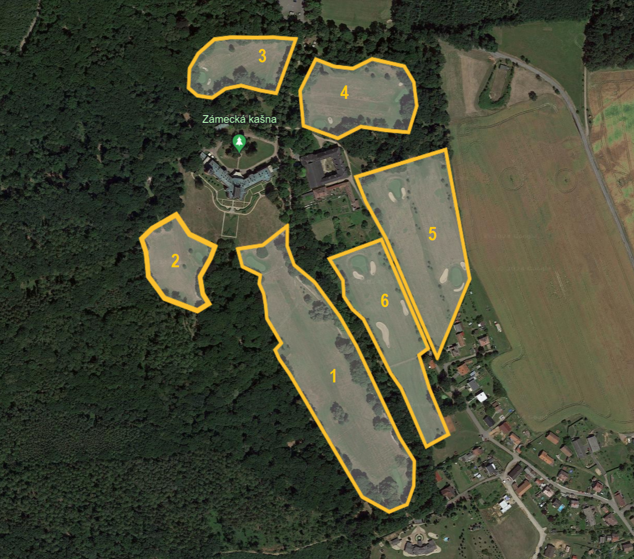

1 – plocha k sečení 38677,78 m² (část p.č. 475/1 v k.ú. Hrádek u Nechanic a část p.č. 628/1 v k.ú. Lubno u Nechanic)
2 – plocha k sečení 9350,74 m² (část p.č. 628/1 v k.ú. Lubno u Nechanic)
3 – plocha k sečení 10313,97 m² (část p.č. 628/9 v k.ú. Lubno u Nechanic)
4 – plocha k sečení 15794,34 m² (část p.č. 106 v k.ú. Hrádek u Nechanic)
5 – plocha k sečení 26316 m² (část p.č. 106 v k.ú. Hrádek u Nechanic)
6 – plocha k sečení 18412,39 m² (část p.č. 475/1 v k.ú. Hrádek u Nechanic)

V součtu: 118 865,22 m², tj. 12 ha po zaokrouhlení.

Příloha č. 2 – Zákres původních zámeckých cest:

